Teapot Cosy
By Polaine

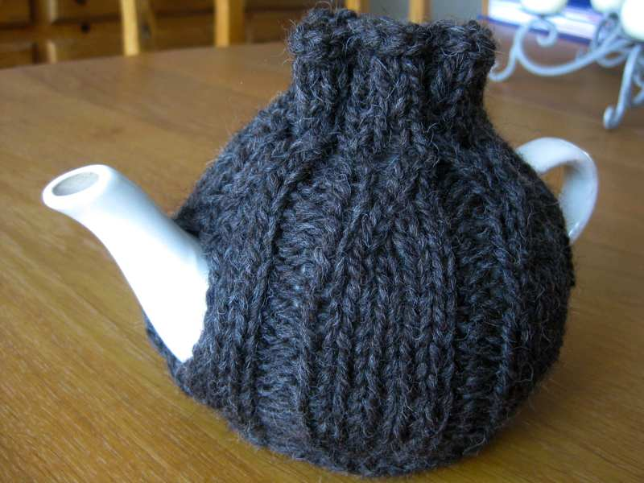

Informations techniques

Echantillon : 10 cm = 14 mailles
Aiguilles : nr 6
Laine : Cascade Yarn – ecological wool
Quantité : 25 gr environ
Points : - point mousse (tout à l’endroit)
- Cotes 3X2 (*3 m endroit, 2 m envers*, sur l’envers tricoter les m comme elles se présentent)
- cotes 4X2 (*4 m end, 2 m env*, sur l’envers tricoter les m comme elles se présentent)
- cotes 5x2 (*5 m end, 2 m env*, sur l’envers tricoter les m comme elles se présentent)
Pour une théière d’environ 50cl, ayant les dimensions suivantes :
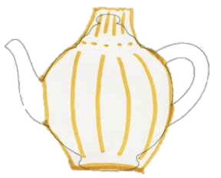
4 cm
8 cm
3 cm
15 cm
4 cm
7 cm
26 cm
38 cm

How to …

Monter 36 mailles et tricoter 4 rangs au point mousse.
Continuer le rang suivant en cotes 3X2.
Au 6e rang répartir 6 augmentations pour obtenir des cotes 4X2, on a 42 m.
Tricoter le 7e rang en cotes 4X2.
Au 8e rang, répartir 6 augmentations pour obtenir des cotes 5X2, on a 48 m.
Continuer les rangs suivants en cotes 5X2.
A 3cm de hauteur totale, faire la fente pour la hanse de la théière : tricoter les 24 premières uniquement (laisser les 24 suivantes en attente) jusqu’à une hauteur totale de 8 cm puis les laisser en attente et reprendre les 24 dernières mailles pour atteindre la même hauteur.
A 8 cm de hauteur totale, tricoter 2 rangs sur la totalité des 48 mailles (toujours en cotes 5X2).
Au rang suivant, répartir 6 diminutions, on obtient 42 m. On continue a tricoter un rang en cotes 4X2.
Au rang suivant, on répartit de nouveau 6 diminutions, on obtient 36 m et des cotes 3X2.
On peut ensuite faire un rang de « trou-trou » (càd *un jeté, 2 m ens*) pour y glisser une cordelette pour bien fermer le cosy mais ce n’est pas nécessaire car les cotes resserrent l’ouverture de toute façon.
Continuer en cotes 3X2 jusqu’à 15cm de hauteur.
Rabattre les mailles souplement.

Finitions :
Plier le rectangle obtenu en deux,
Coudre end contre end le coté, en laissant un passage pour le bec de la théière (ici coudre les 4 premiers cm (à partir de la bordure au point mousse) et les 8 derniers cm)

